ĐỀ KIỂM TRA CUỐI TUẦN TOÁN 7
TUẦN 8
-Làm tròn số
-Ôn tập chương I hình học
I.HỎI ĐÁP NHANH
1.Phát biểu nào sau đây là sai?
A. Nếu chữ số đầu tiên trong các chữ số bị bỏ đi nhỏ hơn 5 thì ta giữ nguyên bộ phận còn lại
B. Nếu chữ số đầu tiên trong các chữ số bị bỏ đi lớn hơn 5 thì ta cộng thêm 1 vào chữ số cuối cùng cua bộ phận còn lại
C. Nếu chữ số đầu tiên trong các chữ số bị bỏ đi bằng 5 thì ta giữ nguyên bộ phận còn lại.
D. Nếu chữ số đầu tiên trong các chữ số bị bỏ đi bằng 5 thì ta cộng thêm 1 vào chữ số cuối cùng của bộ phận còn lại.

2.Cho số x = 8,7983. Làm tròn đến phần nghìn thì số x sẽ là:
A. 8,79
B. 9,798
C. 8.799
D. 8,7984

3.
a. Biết m // n và d vuông góc n (h.25a)
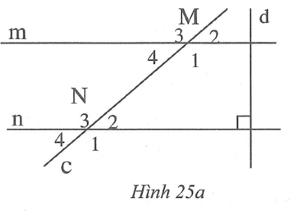
Đúng ghi Đ, sai ghi S:
$\hat{M1}$ = $\hat{N1}$ (vì cặp góc so le trong) : …..
$\hat{M1}$ = $\hat{N3}$ (vì là cặp góc so le trong) : …..
$\hat{M1}$ + $\hat{N2}$ = 180$°$ (vì là cặp góc trong cùng phía) : ….
$\hat{M1}$ = $\hat{M3}$ (vì là cặp góc đồng vị): …..
d vuông góc m (vì m // n và d vuông góc n) : …..

b.Cho hình 25b.
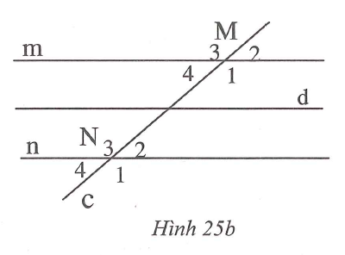
Biết d // m
Điền vào chỗ trống (…) cho đúng
$\hat{M4}$ = $\hat{N2}$ (vì ………….)
$\hat{M4}$ = $\hat{N4}$ (vì ………………………)
$\hat{M4}$ + $\hat{N3}$ = 180$°$ (vì ……………………)
d // n (vì ………………………)

II.LUYỆN TẬP
1. Cho số $π$ $≈$ 3,141 592 653 589 793… hãy làm tròn số $π$ đến số thập phân:
a.Thứ ba:………………..
b.Thứ năm:…………………….
c.Thứ chín:………………………..
d.Thứ mười:…………………………..

2.Một số tự nhiên sau khi làm tròn đến hàng nghìn cho kết quả là 185000.
a.Số đó lớn nhất là: ……………
b. Số đó nhỏ nhất là: ……………..

3.Điền vào các ô trống trong bảng : Viết các phân số đã cho thành số thập phân, làm tròn lần lượt các số đó đến chữ số thập phân thứ nhất, thứ hai, thứ ba.
Phân số | Số thập phân | Làm tròn đến chữ số thập phân
 |  | Thứ nhất | Thứ hai | Thứ ba
$$\frac{15}{16}$$

$$\frac{275}{32}$$

$$\frac{20}{11}$$

$$\frac{4}{15}$$

$$\frac{412}{495}$$

$$\frac{547}{450}$$

4*.Thực hiện phép tính và làm tròn đến chữ số thập phân thứ hai:
a. 3,1682 + 4,53 + 12,526 + 0,1238 = ….. $≈$ …..
b. 14,8657 – 3,5996 – (7,893 + 0,568) = …….. $≈$ …………….
c. 75,4 . 4,73 . 1,6 = ….. $≈$ ………
d. 8,2944 : 2,4 = ….. $≈$ ………………

5. Tính giá trị gần đúng (làm tròn đến chữ số thập phân thứ nhất) chu vi (C) và diện tích (S) một sàn lớp học hình chữ nhật có chiều dài là 9,78m và chiều rộng là 6,34m bằng hai cách
a.Làm tròn trước rồi tính
…………………………..
b.Tính xong rồi làm tròn kết quả
………………………………….

6*. Cho: A = 20,(01) + 20,(02) + 20,(03) + … + 20,(19) + 20,(20)
B = 11,(12) + 13,(14) + 15,(16) + 17,(18) + … + 95,(96) + 97,(98).
Làm tròn A, B và x đến chữ số thập phân thứ nhất biết $\frac{5}{3}$ Ax – B = 2016
……………………………………………………………………………………………………………………………………………………………………

7.Cho hình 26.
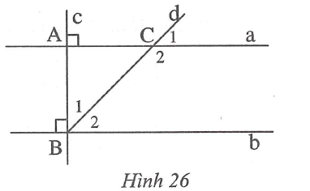
Biết c vuông góc a; c vuông góc b; Bd là tia phân giác $\hat{ABd}$. Tính $\hat{C1}$; $\hat{C2}$
…………………………………………………………………………………………………………………………………………………………………..

8.Cho hình 27
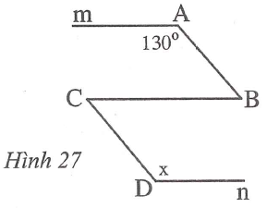
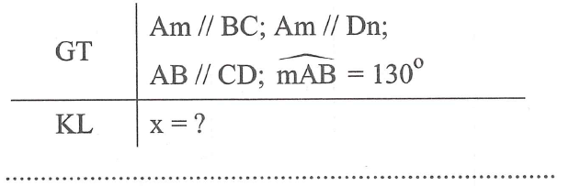

III.ĐỀ KIỂM TRA 1 TIẾT CHƯƠNG I HÌNH HỌC
(Thời gian làm bài: 45 phút)
Bài 1: (2điểm) Điền vào chỗ trống (…) để được khẳng định đúng.
a. Hai góc đối đỉnh là hai góc mà mỗi cạnh của góc này là………………
b.Hai đường thẳng x’x , yy’cắt nhau và trong các góc tạo thành……………được gọi là hai đường thẳng vuông góc.
c.Đường trung trực của một đoạn thẳng là:…………………
d.Qua một điểm ở ngoài một đường thẳng…………………song song với đường thẳng đó.

Bài 2: (3điểm) Chứng minh rằng nếu một đường thẳng cắt hai đường thẳng song song thì các tia phân giác của hai góc so le trong song song với nhau.

Bài 3: (5 điểm)
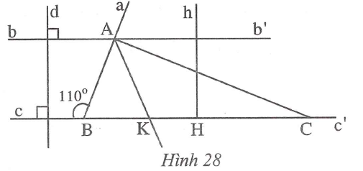
Cho tam giác ABC có $\hat{BAC}$ = 90$°$; BC nằm trên đường thẳng d. Qua A vẽ đường thẳng bb’ vuông d. AK là tia phân giác của $\hat{BAC}$
Biết $\hat{cBA}$ = 110$°$ ; Aa là tia đối của tia AB; Hh là đường trung trực của cạnh BC (h.28)
a. (2 điểm) Tính $\hat{aAb'}$ - $\hat{ACB}$
b. (0,5 điểm) Tính $\hat{BKA}$
c. (0,5 điểm) Chứng minh Hh vuông góc bb’
d. (1 điểm) Từ A vẽ 97 tia cắt cạnh BC tại 97 điểm không có hai điểm nào trùng nhau và không trùng với B,C,K. Tính số đo góc tạo thành trong $\hat{BAC}$
(ghi chú: ghi GT,KL đúng: 0,5 điểm)

ĐÁP ÁN TUẦN 8
I.
1.C
2.B
3.
a.S ; Đ ; Đ ; S ; Đ
b. Hai góc so le trong ; hai góc đồng vị;
hai góc trong cùng phía; cùng song song với m

II.
1.
a. 3,142
b. 3,141 59
c. 3,141 592 654
d. 3,141 592 653 6

2.
a. 185499
b. 184500

3.Sử dụng máy tính bỏ túi để viết dạng thập phân của các phân số, sau đó dùng quy ước làm tròn số để thực hiện yêu cầu của bài. Chẳng hạn:
Phân số | Số thập phân | Làm tròn đến chữ số
 |  | Thứ nhất | Thứ hai | Thứ ba
$$\frac{275}{32}$$ | 8,59375 | 8,6 | 8,59 | 8,594
$$\frac{547}{450}$$ | 1,21 (5) | 1,2 | 1,22 | 1,216

4.
a. 20,348 $≈$ 20,35
b. 2,8051 $≈$ 2,81
c.547,9232 $≈$ 547,92
d. 3,456 $≈$ 3,46

5.
a. C $≈$ 32,2m S $≈$ 61,74m² $≈$ 61,7m²
b. C$≈$ 32,24m $≈$ 32,2m S $≈$ 62,0052m² $≈$ 62,0m²

6*.
A = 20.20 + $\frac{1+2+3+…+19+20}{99}$ = 400 + $\frac{210}{99}$ = 402,(12) $≈$ 402,1
B = 11 + 13 + 15 + … + 95 + 97 + $\frac{12+14+16+…+96+98}{99}$
= $\frac{\left(11+97\right).44}{2}$ + $\frac{\left(12+98\right).22}{99}$ = 2400,(4) $≈$ 2400,4
Ta có: x $\frac{2016.3+3B}{5A}$ $≈$6,6

7.
Từ c vuông góc a; c vuông góc b => a // b
Bd là tia phân giác $\hat{ABb}$ => $\hat{B1}$ = $\hat{B2}$ = 45$°$
=> $\hat{C1}$ = $\hat{B2}$ = 45$°$ (đồng vị)
Từ cặp góc trong cùng phía (hay kề bù) suy ra $\hat{C2}$ = 180$°$ - 45$°$ = 135$°$

8.
Từ Am // BC ; Am //Dn => BC // Dn
=> $\hat{mAB}$ + $\hat{ABC}$ = 180$°$ (trong cùng phía)
=> $\hat{ABC}$ = 50$°$
Do AB // CD => $\hat{BCD}$ = $\hat{ABC}$ (so le trong) và $\hat{BCD}$ + $\hat{CDn}$ = 180$°$ (trong cùng phía) => x = 130$°$

ĐỀ KIỂM TRA 1 TIẾT CHƯƠNG I HÌNH HỌC
Bài 1:
Điền đúng mỗi ý được 0,5 điểm
a. Tia đối của một cạnh góc kia
b. có một góc vuông
c. đường vuông góc với đoạn thẳng tại trung điểm của nó
d. chỉ có một đường thẳng

Bài 2: (h.64)
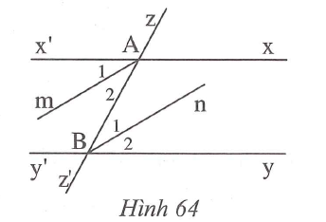
Vẽ hình, ghi GT, KL đúng: 1 điểm
Chứng minh
Am là tia phân giác góc x’Ab => góc A1 = góc A2 = $\frac{1}{2}$ góc x’AB
Bn là tia phân giác của $\hat{yBA}$ => $\hat{B1}$ =$\hat{B2}$ = $\frac{1}{2}$ $\hat{yBA}$ (0,5 điểm)
Mặt khác $\hat{x'AB}$ = $\hat{yBA}$ (so le trong) (0,5 điểm)
=> $\hat{A2}$ = $\hat{B1}$ và hai góc này ở vị trí so le trong (0,5 điểm)
=> Am // Bn (đpcm)
Bài 3:
Ghi GT, KT đúng (0,5 điểm)
a. Từ bb’ vuông góc d và cc’ vuông góc d => bb’//cc’ (0,25 điểm)
=> $\hat{b'AB}$ = $\hat{cBA}$ = 110$°$ (so le trong) (0,25 điểm)
=> $\hat{b'AC}$ = $\hat{bAB}$ - $\hat{BAC}$ = 110$°$ - 90$°$ = 20$°$ ( 0,25 điểm)
Mặt khác: $\hat{b'AC}$ = $\hat{ACB}$ (so le trong) nên $\hat{ACB}$ = 20$°$ (0,25 điểm)
Lại có: $\hat{ABC}$ = 180$°$ - 110$°$ = 70$°$ (hai góc kề bù); $\hat{aAb'}$ = $\hat{ABC}$ (đồng vị)
=> $\hat{aAb'}$ - $\hat{ACB}$ = $\hat{ABC}$ - $\hat{ACB}$ = 70$°$ - 20$°$ = 50$°$ (1 điểm)

b. AK là phân giác của $\hat{BÂC}$ => $\hat{KAC}$ = 90$°$ : 2 = 45$°$ (0,25 điểm)
Từ cặp góc so le trong suy ra
$\hat{BKA}$ = $\hat{KAb'}$ = $\hat{KAC}$ + $\hat{CAb'}$ = 45$°$ + 20$°$ = 65$°$ (0,75 điểm)

c. Hh là đường trung trực của cạnh BC nên HH vuông góc cc’ mà cc’ // bb’ do đó Hh vuông góc bb’ (0,5 điểm)

d. 97 tia qua A cùng với AB; AC; AK thành 100 tia. Mỗi tia hợp với 99 tia còn lại thành 99 góc. 100 tia có số góc 100 . 99 và mỗi góc được tính hai lần.
Vậy số góc thực tế tạo thành trong góc BAC là:
100 . 99 : 2 = 4950 (góc) (1điểm)

